DM 2018
for
SCAN-KAP 99

og
MOLICH X-METER

17-18. AUGUST 2018 I HELSINGØR
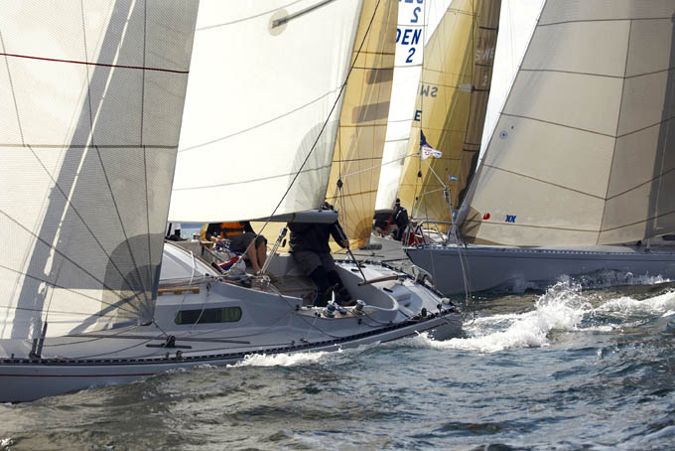
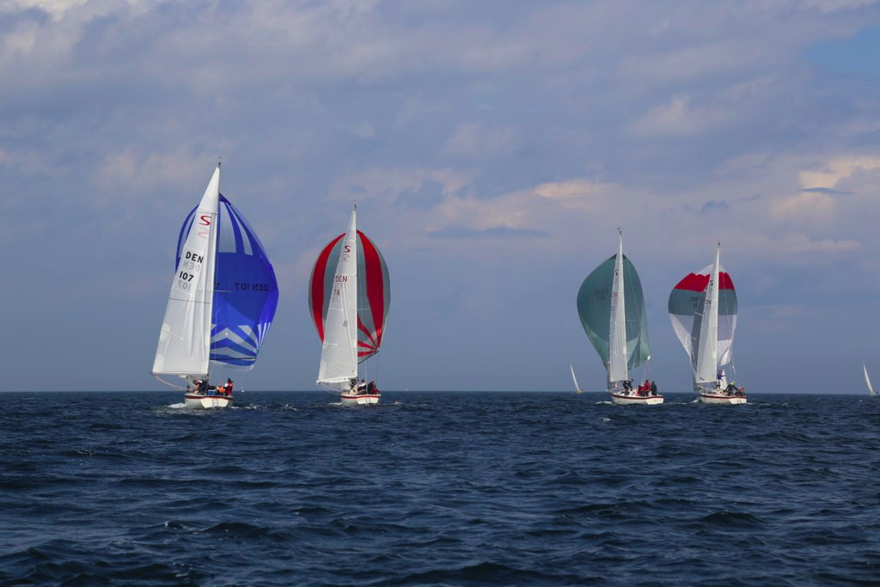

SEJLADSBESTEMMELSER
Forkortelsen ”[DP]” i en regel i indbydelsen betyder, at straffen for brud på reglen efter protestkomitéens skøn kan være mildere end diskvalifikation.
1 | REGLER
1.1 | Stævnet sejles efter de i Kapsejladsreglerne definerede regler inkl. Nordic Sailing Federation og Dansk Sejlunions forskrifter.
1.2 | Desuden gælder følgende regler: DS-DM-statutter  ____
2 | MEDDELELSER TIL DELTAGERNE  Meddelelser til deltagerne vil blive slået op på den officielle opslagstavle, som er placeret ved bureauet i klublokalet.
3 | ÆNDRINGER I SEJLADSBESTEMMELSERNE  Enhver ændring i sejladsbestemmelserne vil blive slået op på den officielle opslagstavle før kl. 08:00 på den dag, hvor den vil træde i kraft, bortset fra at enhver ændring i tidsskemaet vil blive slået op senest kl. 20:00 dagen før, den vil træde i kraft.
4 | SIGNALER, DER GIVES PÅ LAND
4.1 | Signaler, der gives på land, vil blive hejst på signalmasten, der står ved klubhuset.
4.2 | Når Svarstanderen vises på land, erstattes ‘1 minut’ med ‘ikke mindre end 60 minutter’ i kapsejladssignalet Svarstander.
5 | TIDSPLAN
5.1 | Dag | Antal sejladser | Klasse(r) | Første varselssignal
 | Fredag d. 17. august | 1 distancesejlads | Molich | 9.25
 | Fredag d. 17. august | 4-5 | Scan-Kap | 9.25
 | Lørdag d. 18. august | 4-5 | Scan-Kap og Molich | 9.25
 | Søndag d. 19. august | Reservedag. Tages i brug, hvis ikke DS-DM-status er opnået. | Scan-Kap | 9.25
5.2 | Varselssignalet for efterfølgende sejladser samme dag vil blive afgivet så hurtigt som muligt.
5.3 | På stævnets sidste dag vil der ikke blive afgivet varselssignal senere end kl. 15:25
6 | KLASSEFLAG  Klasseflag er:  Klasse Flag  Scan-Kap Hvidt flag med Scan-Kap-logo  Molich Hvidt flag med Molich-logo
7 | KAPSEJLADSOMRÅDE  Op/ned banen er beliggende i farvandet syd for Helsingør. Distancesejladsen for Molich X-Meter klassen kan blive placeret både i Øresund og sydlige Kattegat.
8 | BANERNE
8.1 | I et bilag til sejladsbestemmelserne vises skitserne over banen/banerne, rækkefølgen, i hvilken mærkerne skal passeres, og den forlangte side for hvert mærke.
8.2 | Senest ved varselssignalet kan der fra startfartøjet blive vist den omtrentlige kompaskurs fra dette til det første mærke. Udeladelse heraf kan ikke danne grundlag for anmodning om godtgørelse.
9 | MÆRKER
9.1 | Mærkerne 1 og gate-mærkerne 3a og 3b vil være oppustelige orange cylindermærker.  Mærke 2 vil være en stangbøje med rødt flag.
9.2 | Nye mærker, som foreskrevet i SB 11, vil være oppustelige orange cylindermærker.
9.3 | Start- og mållinjemærkerne vil være dommerskib og oppusteligt rødt cylindermærke.
10 | STARTEN
10.1 | Sejladserne vil blive startet som beskrevet i RRS 26.  For at varsko både om, at en sejlads eller serie af sejladser snart vil blive startet, hejses et orange flag (sammen med afgivelse af et lydsignal) mindst fem minutter før et varselssignal afgives.
10.2 | Startlinjen vil være mellem orange flag på startlinjemærkerne.
10.3 | Både, hvis varselssignal ikke er givet, må ikke sejle i startområdet under startproceduren for andre klasser.
10.4 | En båd, som ikke er startet senest 4 minutter efter sit startsignal, vil blive noteret "ikke startet" uden høring. Dette ændrer RRS A4 og A5.
11 | MÆRKEFLYTNING
 | For at ændre næste mærkes position vil kapsejladskomitéen enten flytte det oprindelige mærke (eller mållinien) til en ny position eller udlægge et nyt mærke og fjerne det oprindelige mærke så hurtigt, som det er praktisk muligt.
12 | MÅLLINJE  Mållinjen vil være mellem blåt flag på dommerskib og rød bøje.
13 | STRAFSYSTEMER
13.1 | RRS 44.1 er ændret, så to-runders-straffen erstattes af en en-rundes-straf
14 | TIDSFRISTER OG SEJLADSTID
14.1 | Sejladstid pr. sejlads: Der sigtes mod følgende omsejlingstid:  Klasse  Scan-Kap 50 minutter  Molich - distancesejladsen 5-6 timer  Molich - banesejlads 50 minutter  En evt. afvigelse i sejladstiden for ”1. båd i mål” kan ikke danne grundlag for anmodning om godtgørelse. Dette ændrer RRS 62.1(a).
14.2 | Både, som ikke fuldfører inden for 20 minutter efter den første båd har sejlet banen og har fuldført, vil blive noteret "ikke fuldført" uden høring. Dette ændrer RRS 35, A4 og A5. Denne tidsfrist gælder ikke for Molich-distancesejladsen.
15 | PROTESTER OG ANMODNINGER OM GODTGØRELSE
15.1 | Protestskemaer fås på bureauet og skal afleveres der igen.
15.2 | Tidsfristen for protester og anmodninger om godtgørelse er for hver klasse 90 minutter, efter sidste båd har fuldført dagens sidste sejlads eller kapsejladskomiteen har signaleret ’Ikke flere kapsejladser i dag’, hvis dette er senere.
15.3 | Senest 30 minutter efter protestfristen vil der blive slået et opslag op på den officielle opslagstavle for at informere deltagerne om høringer, hvor de enten er parter eller vidner. Høringer afholdes i protestrummet, som findes i klubhuset, 1. sal, bestyrelseslokalet. Starttidspunktet for høringerne meddeles på opslagstavlen.
15.4 | Meddelelser om protester fra kapsejladskomitéen, den tekniske komité eller protestkomitéen vil blive slået op på den officielle opslagstavle for at informere både som krævet i RRS 61.1(b).
15.6 | En båd kan ikke protestere mod overtrædelser af punkterne 10.3, 14.1, 17, 20, 22, 24, 25 og 26. Dette ændrer RRS 60.1(a).
15.7 | På stævnets sidste dag skal en anmodning om godtgørelse som er baseret på en afgørelse i protestkomitéen indgives senest 30 minutter efter afgørelsen er meddelt. Dette ændrer RRS 62.2.
16 | POINTGIVNING
16.1 | Fire sejladser er krævet for at udgøre en serie.
16.2 | (a) Hvis fire eller færre sejladser gennemføres, vil en båds pointsum i serien være lig med summen af bådens point fra hver sejlads.
 | (b) Hvis fem eller flere sejladser gennemføres, vil en båds pointsum i serien være lig med summen af bådens point fra hver sejlads fratrukket dens dårligste point.
 | (c)
17 | SIKKERHED  En båd, som udgår af en sejlads, skal informere kapsejladskomitéen om det hurtigst muligt og om muligt sætte nationsflaget.
18 | UDSKIFTNING AF BESÆTNING  Udskiftning af besætning er ikke tilladt uden skriftlig godkendelse fra kapsejladskomitéen.
19 | UDSTYR OG MÅLEKONTROL  En båd eller udstyr kan til enhver tid kontrolleres for overensstemmelse med klassereglerne eller sejladsbestemmelserne. På vandet kan kapsejladskomitéen eller den tekniske komité pålægge en båd at sejle direkte til et anvist område for at blive kontrolleret.
20 | REKLAME  Både skal føre reklamer valgt og udleveret af den organiserende myndighed.
21 | KAPSEJLADSKOMITÉENS BÅDE  Kapsejladskomitéens både kan føre arrangørens klubstander.
22 | LEDSAGEBÅDE
 | Holdledere, trænere og andre ledsagere må ikke befinde sig i kapsejladsområdet, når der sejles.
23 | BORTSKAFFELSE AF AFFALD  Affald kan afleveres ombord på ledsagebåde eller kapsejladskomitéens både.
24 | BEGRÆNSNINGER FOR OPTAGNING  Kølbåde må ikke tages op i løbet af stævnet, med mindre det sker i overensstemmelse med kapsejladskomitéens skriftlige betingelser og godkendelse.
25 | DYKKERUDSTYR OG PLASTIKBASSINER  Dykkerudstyr, plastikbassiner og tilsvarende udstyr må ikke anvendes i nærheden af kølbåde efter klarsignalet til den første sejlads og indtil efter sidste sejlads.
26 | RADIOKOMMUNIKATION  Når en båd kapsejler, må den hverken udsende eller modtage tale og datasignaler, som ikke er tilgængelige for alle både, undtagen i nødsituationer.
27 | PRÆMIER  Der uddeles følgende præmier:  Scan-kap 99: Der sejles om Dansk Sejlunions DM-medaljer til de 3 første danske placeringer. Titlen ”Danmarksmester” kan kun vindes af en sejler, der opfylder kravene i Statutter for Danmarksmesterskab.  Scan-kap 99: Der sejles om Kerteminde Bådeværfts vandrepokal, hvorpå vinderens navn bliver graveret. Der vil være præmier til de 3 første placeringer, samt præmier for hver 5 startende båd.  Molich X-Meter: Der sejles om titlen som Klassemester og uddeles præmier jf. Molich X-Meter klubben love herom.  _
28 | ANSVARSFRASKRIVNING  Deltagerne deltager i stævnet fuldstændig på deres egen risiko. (Se RRS 4, Beslutning om at deltage.) Den arrangerende myndighed påtager sig ikke noget ansvar for materielskade, personskade eller dødsfald, der opstår som følge af eller før, under eller efter stævnet.
29 | FORSIKRING  Hver deltagende båd skal være omfattet af en gyldig tredjeparts ansvarsforsikring.

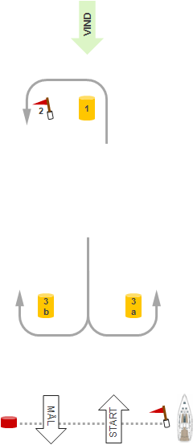
BILAG A - Baneskitse for Op-Ned-Banen:

Der sejles på en op/ned-bane med afvisermærke
ved topmærket og gate.

Banen gennemsejles i rækkefølgen:

- START
- 1
- 2
- 3a eller 3b (valgfrit)
- 1
- 2
- MÅL

Mærke 1, 3a og 3b er gule cylinderbøjer.

Afvisermærkerne (mrk. 2 samt ved dommerbåd)
er flagbøjer.

Start- og målliniens begrænsning er en rød bøje.

Der må ikke passeres mellem dommerbåd
og start/målliniens afvisermærke.

BILAG B - Distancesejlads for Molich X-Meter fredag d. 17. august

Der vil blive benyttet en ”bane nord” eller en ”bane syd” afhængig af vindretning.
Valg af bane og antal af omgange på banen sættes på den officielle opslagstavle senest torsdag d. 16. august kl. 20.

Bane Nord: Bane Syd:
